**🙢🏵🙠**

**BỘ GIÁO DỤC VÀ ĐÀO TẠO**

**TRƯỜNG ĐẠI HỌC MỞ TP.HCM**

**KHOA CÔNG NGHỆ THÔNG TIN**

BÁO CÁO

***CHUYÊN ĐỀ:***

**TÌM HIỂU SÂU VỀ BOOTSTRAP   
XÂY DỰNG ỨNG DỤNG MINH HỌA**

**Sinh viên thực hiện: Phạm Hoàng Nhật Thanh - 2051012108**

**Nguyễn Ngọc Thiên Ân - 2051012007**

**Lớp: DH20CS01**

**Giảng viên hướng dẫn: Nguyễn Thị Mai Trang**

**TP.HCM, 2022**

**🙢 🕮 🙠**

**MỤC LỤC**

**I.** **Tóm tắt đề tài** 3

**a.** **Mục tiêu** 3

**b.** **Các chức năng** 3

**II.** **Quá trình thực hiện** 4

**III.** **Kết quả đề tài** 6

**a.** **Các giao diện đã hoàn thành** 6

**b.** **Các thao tác hỗ trợ** 15

**IV.** **Kết luận** 16

**a.** **Những kết quả đạt được** 16

**b.** **Những kết quả chưa đạt được** 16

**c.** **Hướng phát triển** 16

**V.** **Bảng phân công** 17

**VI.** **Tài liệu tham khảo** 18

**DANH MỤC HÌNH ẢNH**

Hình 1. Menu Ngang 6

Hình 2. Menu dọc 6

Hình 3. Giới thiệu PlayStation 5 7

Hình 4. Giới thiệu sản phẩm game PlayStation 5 7

Hình 5. Giới thiệu các thiết bị hỗ trợ PlayStation 5 8

Hình 6. Giao diện đăng ký thành viên 8

Hình 7. Giao diện đăng ký thành viên 9

Hình 8. Giao diện đang nhập 9

Hình 9. Slider trên điện thoại 10

Hình 10. Giao diện giới thiệu trên điện thoại 11

Hình 11. Giao diện sản phẩm game trên điện thoại 12

Hình 12. Giao diện thiết bị hỗ trợ trên điện thoại 13

Hình 13. Giao diện đăng ký trên điện thoại 14

Hình 14. Footer trên điện thoại 15

1. **Tóm tắt đề tài**
2. **Mục tiêu**

Ngày nay, công nghệ phát triển mạnh mẽ dẫn đến các trang web được nâng cấp, phát triển từ giao diện đến các thao tác chức năng. Với tính dễ sử dụng, cộng đồng lớn và tương thích trên mọi trình duyệt thì Bootstrap là sự lựa chọn hoàn hảo để nhóm em áp dụng vào đề tài, xây dựng trang giới thiệu sản phẩm *Playstation 5*.

1. **Các chức năng**

Thư viện Bootstrap hiện có rất nhiều chức năng đa dạng và phong phú. Nhóm em đã chọn ra các chức năng tiêu biểu của Bootstrap để áp dụng vào đề tài, bao gồm:

* Menu (Thanh menu); Side menu (Menu điện thoại); Drop-down menu (Menu dọc).
* Footer (Chân trang); Slider; Row-Column (Chia dòng, cột).
* Auto Counting number (Số chạy tự động); Auto Typing text (Chữ chạy tự động).
* Pagination (Phân trang); Form; Collapse (Thông tin gộp); Badges (Nhãn).
* Animation (Hiệu ứng chuyển động); Responsive (Tương thích mọi thiết bị).

1. **Quá trình thực hiện**

Đầu tiên nhóm sẽ tìm web tham khảo và bố cục layout hợp lý. Tiếp theo nhóm sẽ xây dựng trang Index, bao gồm form đăng nhập và thao tác kiểm tra tài khoản người dùng.

Cách thực hiện:

* Nhóm sẽ cho người dùng nhập chuỗi dạng *text* và dạng *password*.
* Lấy giá trị của chuỗi tài khoản bằng ID và gán vào biến *name*; lấy giá trị của chuỗi mật khẩu bằng ID và gán vào biến *pwd*.
* Đem so sánh giá trị biến *name* cho chuỗi “[admin@gmail.com](mailto:admin@gmail.com)” và so sánh giá trị biến *pwd* cho chuỗi “123”. Nếu cả 2 đều đúng thì sẽ chuyển đến trang chủ (Home). Ngược lại thì sẽ hiện thông báo *“Wrong Email or Password!”*.

Đến trang chủ, nhóm em đã phát triển nút quay về đầu trang và đặt tại vị trí góc phải dưới màn hình.

Cách thực hiện:

* Khi click vào nút sẽ dẫn đến hàm topFunction(), cho scrollTop = 0 thì web sẽ cuộn lên đầu trang.

Trên thanh menu, tại nút Follow có chức năng drop-down hiển thị menu dọc gồm các trang mạng xã hội.

Cách thực hiện:

* Bootstrap hỗ trợ class “*dropdown*”, class “*dropdown-toggle*” sẽ phục vụ thao tác click.
* Sau khi click sẽ hiển thị class “*dropdown-menu*”, mỗi dòng trong menu dọc sẽ được hỗ trợ bởi class “*dropdown-item*”.

Side Menu (Menu điện thoại) sẽ hiện ra khi chiều rộng của   
web <= 1100px.

Cách thực hiện:

* Đầu tiên tạo icon menu trên thanh menu và ẩn đi.
* Tiếp đến tạo side menu và cho ẩn đi.
* Vào CSS cài đặt *“@media only screen and (max-width: 1100px)*” để khi chiều rộng web <= 1100px sẽ hiển thị.
* Khi click vào icon menu sẽ hiện side menu bằng hành động click của Jquery.

Slider có thể tự động chuyển trong 2 giây hoặc nhấn vào icon để chuyển.

Cách thực hiện:

* Bootstrap hỗ trợ class “*carousel*” để tạo banner, class “*slide*” và *data-ride = "carousel"* để chuyển slide.
* Class "*carousel-item*" để tạo các banner con.
* “*data-interval*” để cài đặt thời gian chuyển slide tự động.
* Class "*carousel-control-prev/next-icon*” và “*data-slide”* để người dùng chuyển slide khi click vào icon.

Phân trang tại giao diện các thiết bị hỗ trợ.

Cách thực hiện:

* Tạo sản phẩm trang 1 và sản phẩm trang 2 và ẩn trang 2 đi.
* Dùng class "*pagination*” để tạo nút phân trang.
* Class “*active*” làm nổi bật trang đang chọn.
* Click vào trang 2 sẽ cho ẩn trang 1, hiển thị trang 2 và remove class “*active*” của trang 1 và add class “*active*” vào trang 2.

Neo trang trên thanh menu.

Cách thực hiện:

* Tạo ID cho các giao diện người dùng muốn neo.
* Gán mỗi chữ trên thanh menu là 1 link chứa ID của giao diện người dùng muốn neo.

Collapse (Gộp thông tin và xả xuống) tại giao diện đăng ký thành viên

Cách thực hiện:

* Tạo ID cho các giao diện người dùng muốn neo.
* Gán mỗi chữ trên thanh menu là 1 link chứa ID của giao diện người dùng muốn neo.

1. **Kết quả đề tài**
2. **Các giao diện đã hoàn thành**

Thanh menu và Slider

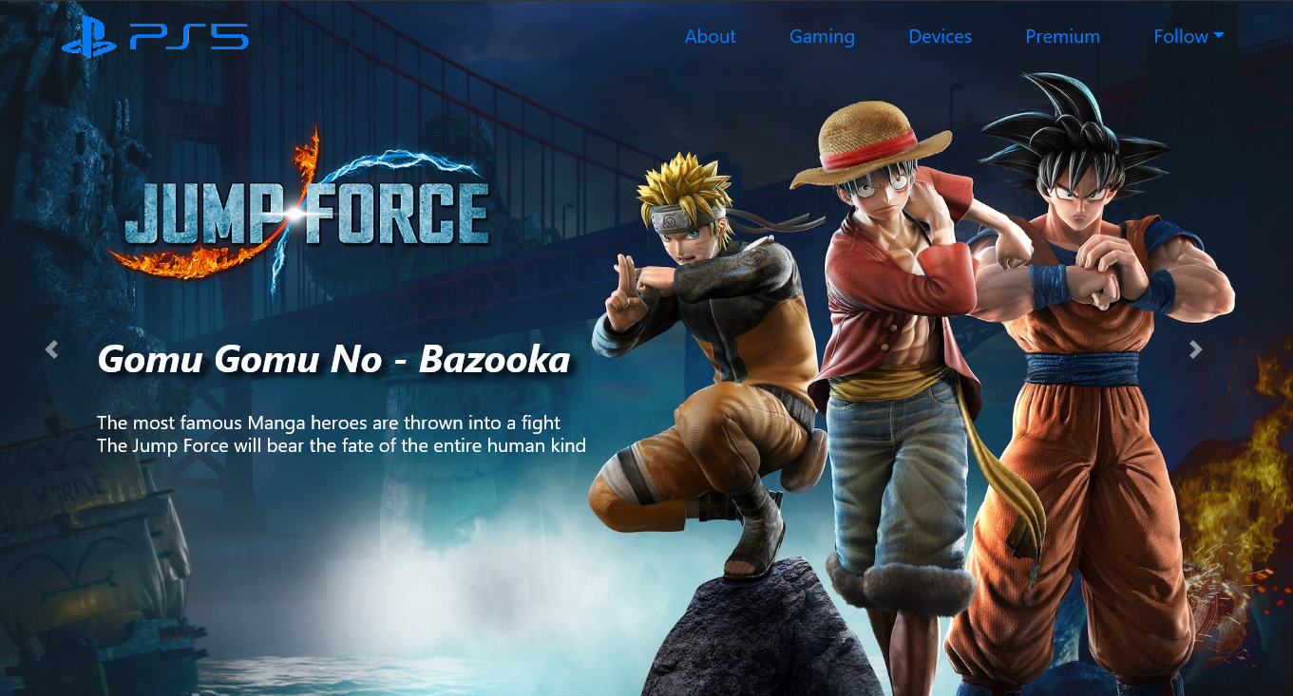

Hình 1. Menu Ngang

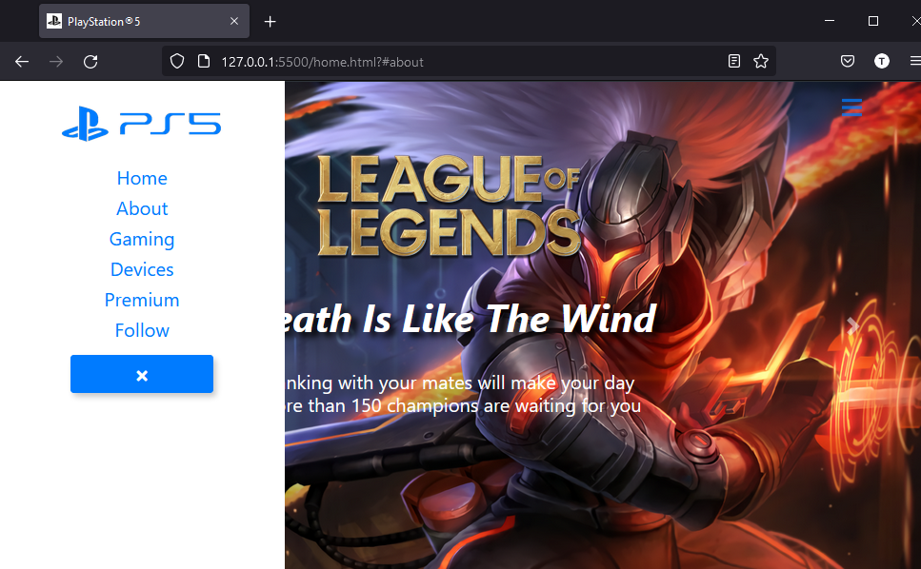

Hình 2. Menu dọc

Giao diện giới thiệu

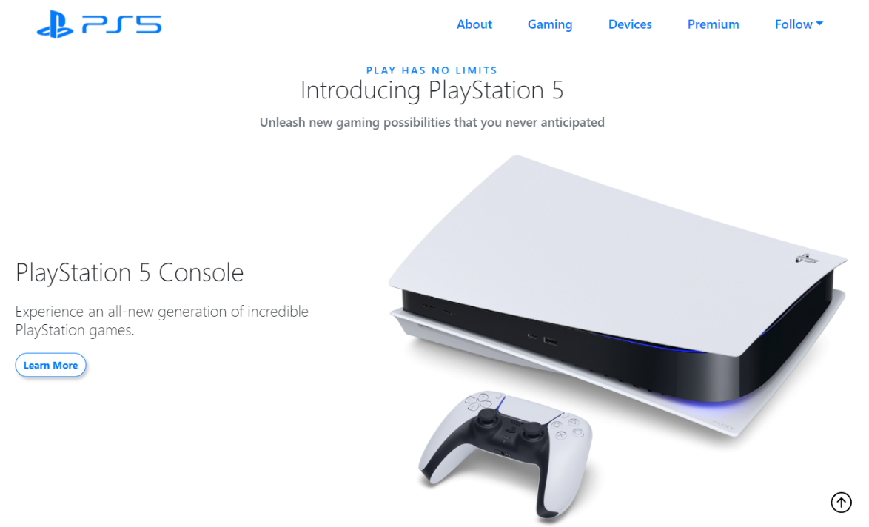

Hình 3. Giới thiệu PlayStation 5

Giao diện sản phẩm game

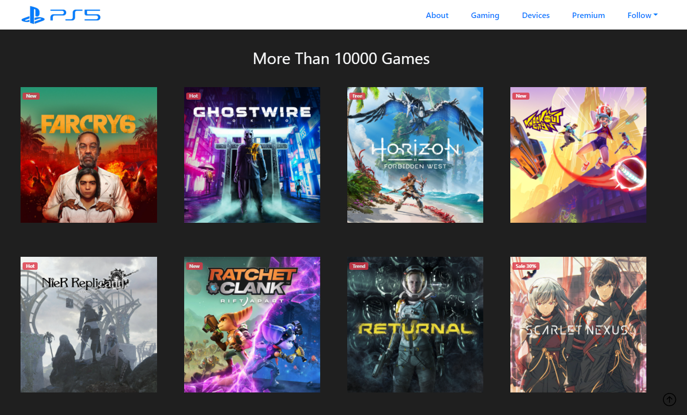

Hình 4. Giới thiệu sản phẩm game PlayStation 5

Giao diện các thiết bị điện tử

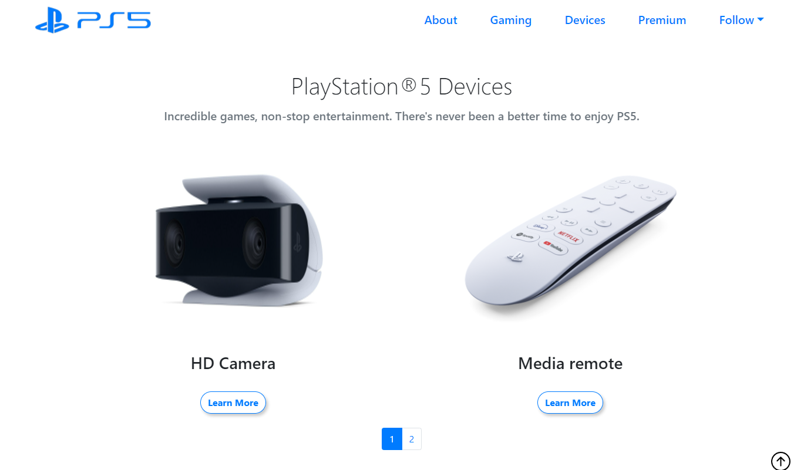

Hình 5. Giới thiệu các thiết bị hỗ trợ PlayStation 5

Giao diện Form đăng ký

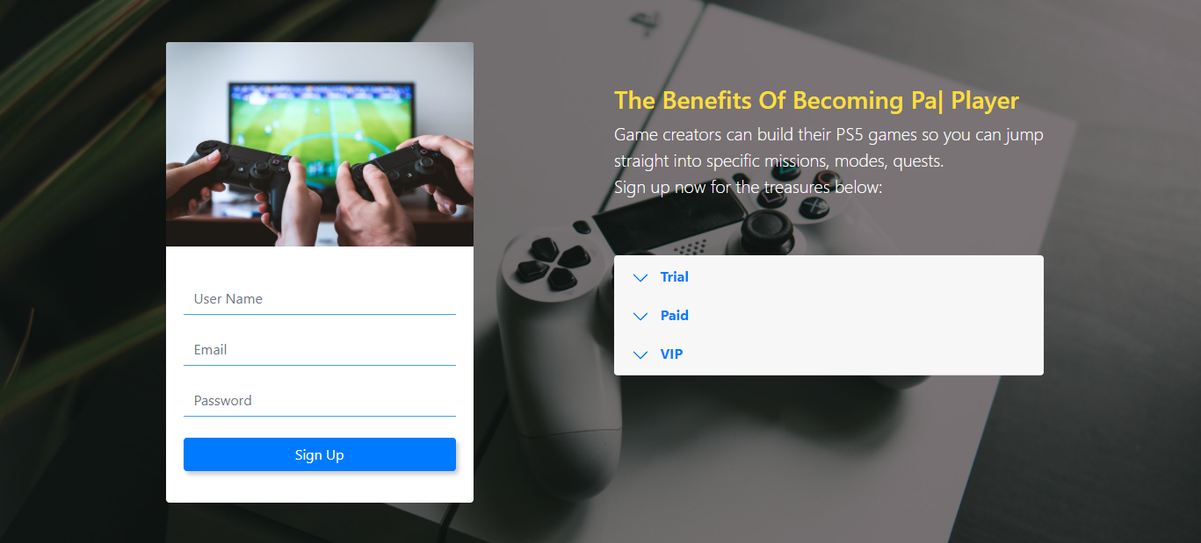

Hình 6. Giao diện đăng ký thành viên

Giao diện mạng xã hội và Footer

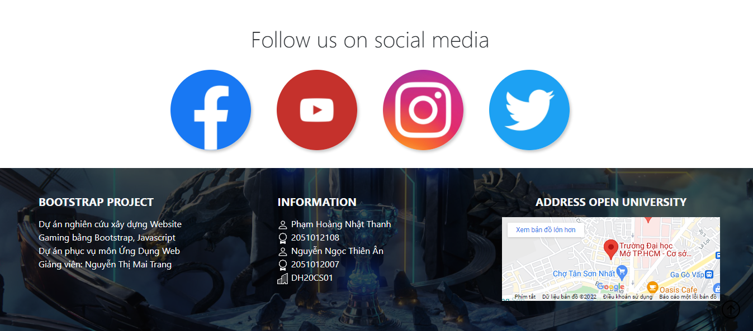

Hình 7. Giao diện đăng ký thành viên

Form đăng nhập

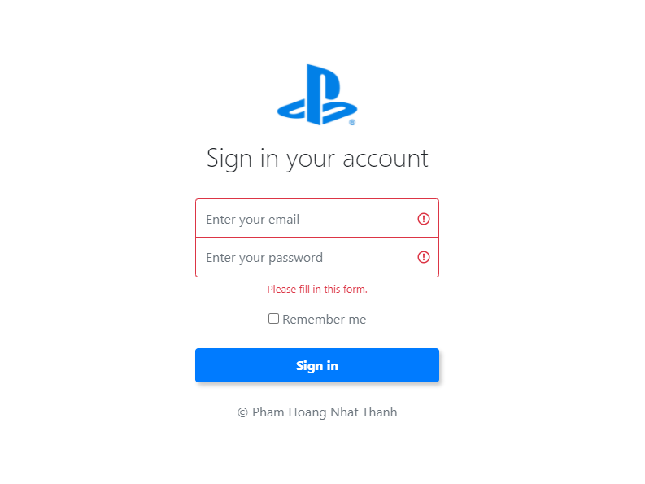

Hình 8. Giao diện đang nhập

Responsive Mobile

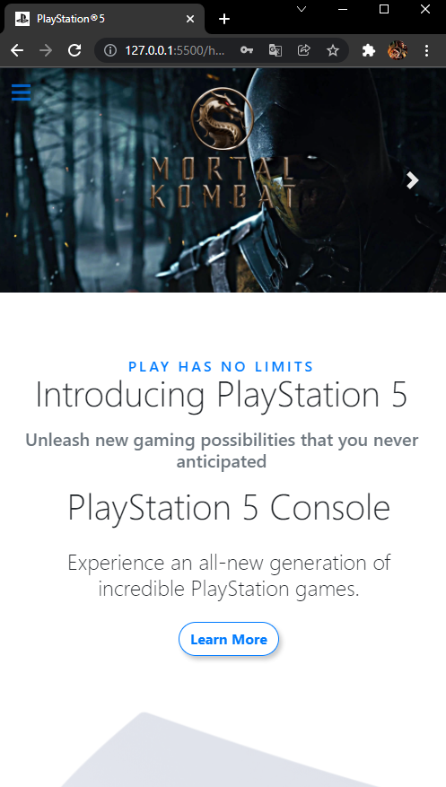

Hình 9. Slider trên điện thoại

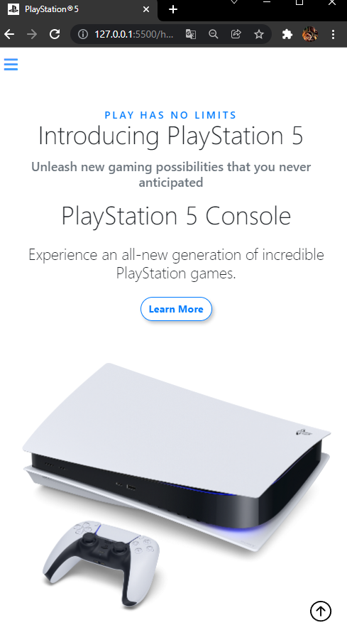

Hình 10. Giao diện giới thiệu trên điện thoại

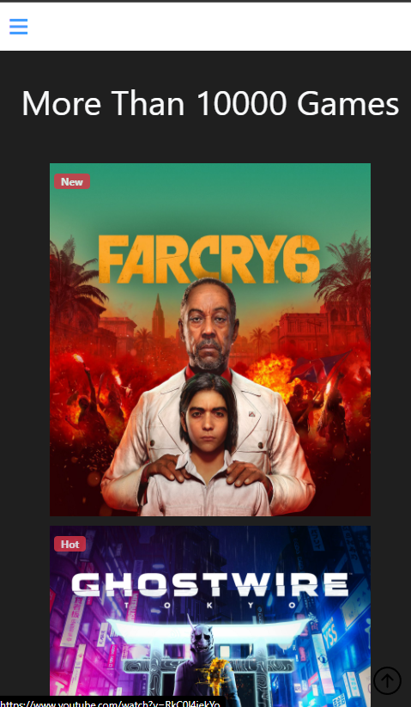

Hình 11. Giao diện sản phẩm game trên điện thoại

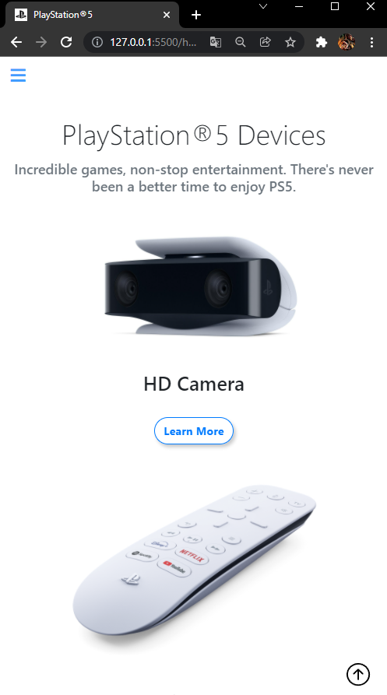

Hình 12. Giao diện thiết bị hỗ trợ trên điện thoại

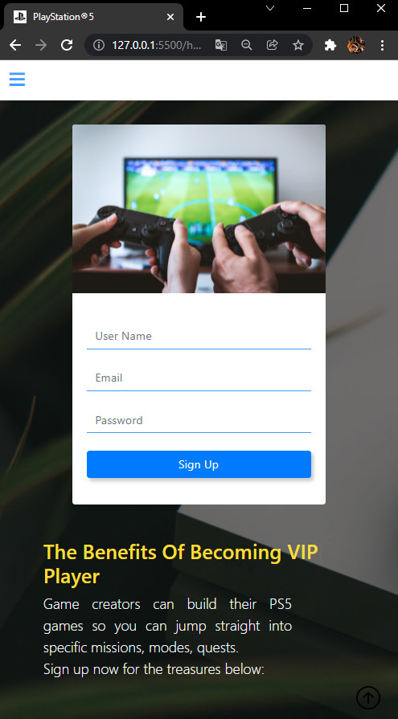

Hình 13. Giao diện đăng ký trên điện thoại

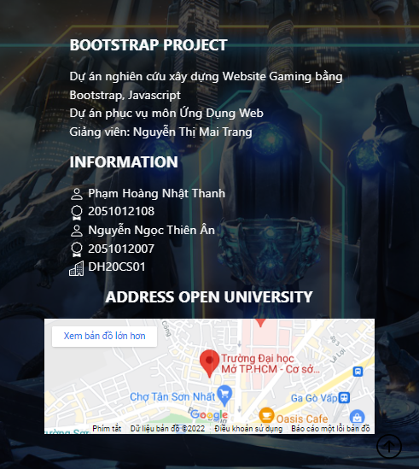

Hình 14. Footer trên điện thoại

1. **Các thao tác hỗ trợ**

* Kiểm tra tài khoản đăng nhập
* Nút quay về đầu trang (góc phải dưới)
* Menu follow drop-down
* Side Menu
* Slider
* Collapse (Gộp thông tin và xả xuống)
* Phân trang
* Neo menu

1. **Kết luận**
2. **Những kết quả đạt được**

* Áp dụng thành công Bootstrap vào Web.
* Giao diện hợp lý, bắt mắt.
* Các chức năng hoàn thiện, thao tác dễ dàng.
* Chạy tốt trên các thiết bị di động và desktop.

1. **Những kết quả chưa đạt được**

* Form đăng ký chưa lưu thông tin.
* Chưa hoàn chỉnh tính năng đăng nhập.

1. **Hướng phát triển**

* Quản lý tài khoản người dùng.
* Phát triển chức năng thêm xóa, quản lý sản phẩm.
* Hiển thị website trên Google (SEO).

1. **Bảng phân công**

|  |  |
| --- | --- |
| **Thành viên** | **Công việc** |
| Phạm Hoàng Nhật Thanh | * Menu * Slider * Giao diện sản phẩm game * Giao diện các thiết bị hỗ trợ * Giao diện đăng ký thành viên * Các chức năng và thao tác của Web * Animation * Responsive |
| Nguyễn Ngọc Thiên Ân | * Tìm tài liệu tham khảo * Giao diện đăng nhập * Giao diện giới thiệu * Giao diện mạng xã hội * Footer |

1. **Tài liệu tham khảo**

* Tham khảo bố cục Web gốc: <https://www.playstation.com/en-vn/>
* Tìm hiểu và đọc tài liệu Bootstrap: <https://getbootstrap.com/docs/4.5/getting-started/introduction/>
* <https://www.w3schools.com/>
* Hiệu ứng chuyển động: <https://michalsnik.github.io/aos/>
* <https://mattboldt.com/demos/typed-js/>